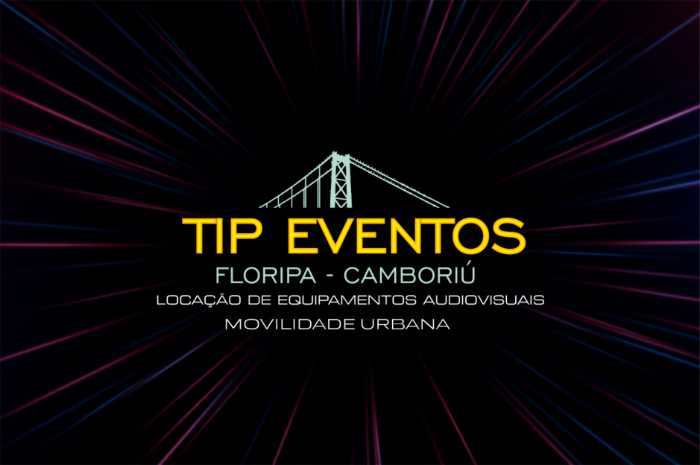
EMPRESA FULL SERVIÇE
ATENDEMOS: PORTO ALEGRE (RS) –
FLORIANÓPOLIS – BALNEÁRIO CAMBORIÚ E REGIÃO (SC) –
CURITIBA (PR)
(48)998461405 - (47)997230587

SITES:
WWW.TIPFLORIPAEVENTOS.COM.BR
WWW.TIPCAMBORIUEVENTOS.COM.BR

TOTEM AÇO CARBONO

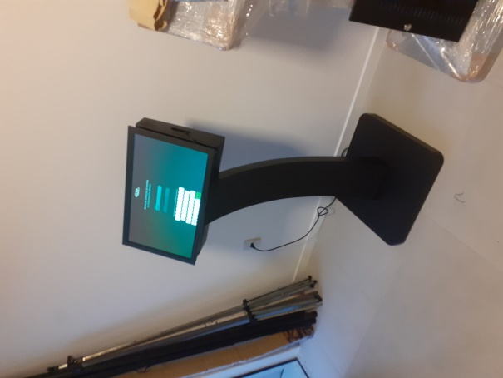 | Totem de aço carbono, na cor preto fosco. cabeamento interno. Notebook/minipc interno com porta traseira chaveada. Tela de 21.5 polegadas com sistema touch screen. Entrada RJ45 cabo de rede. Regua interna. Posição da tela: Horizontal.
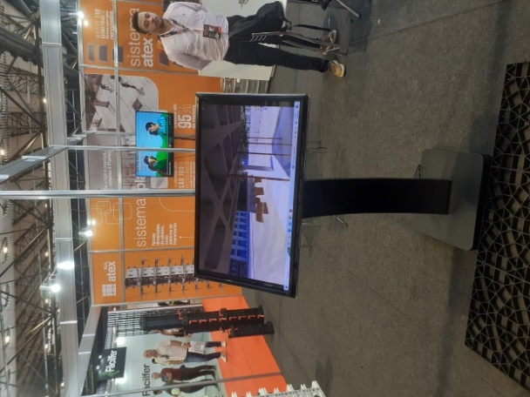 | Totem de aço carbono, na cor preto fosco. cabeamento interno. Notebook/minipc interno com porta traseira chaveada. Tela de 42 polegadas com sistema touch screen. Entrada RJ45 cabo de rede. Regua interna. Posição da tela: Horizontal ou Vertical com inclinação pra atrás.
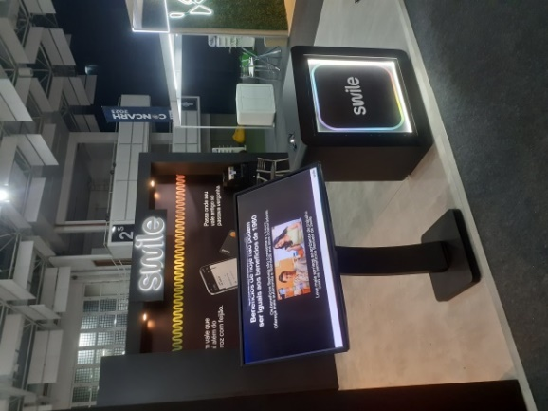 | Totem de aço carbono, na cor preto fosco. cabeamento interno. Notebook/minipc interno com porta traseira chaveada. Tela de 55 polegadas com sistema touch screen. Entrada RJ45 cabo de rede. Regua interna. Posição da tela: Horizontal ou Vertical com inclinação pra atrás.

TOTEM CELULAR 42” – 55”

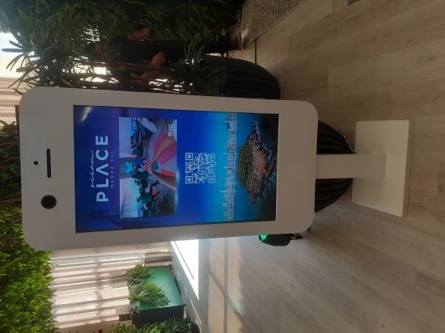 | Totem FORMATO CELULAR 42” fabricado em madeira mdf com acabamento brilhante, na cor branco. cabeamento interno. Notebook/minipc interno com porta traseira chaveada. OPÇÕES: 1) Tela NORMAL de 42 polegadas para fotos ou videos. 2) Tela com sistema touch screen 42 polegadas para conteúdo interativo.  Tela vertical. Adesivável.
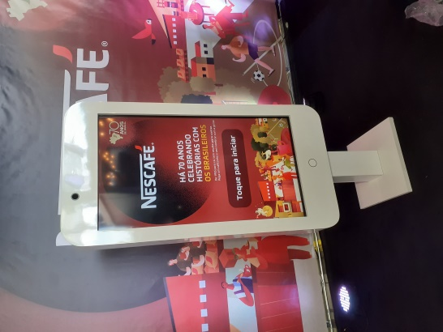 | Totem FORMATO CELULAR 55” fabricado em madeira mdf com acabamento brilhante, na cor branco. cabeamento interno. Notebook/minipc interno com porta traseira chaveada.  OPÇÕES: 1) Tela NORMAL de 42 polegadas para fotos ou videos. 2) Tela com sistema touch screen 42 polegadas para conteúdo interativo.  Tela vertical. Adesivável.

totem vertical 42” – 55”
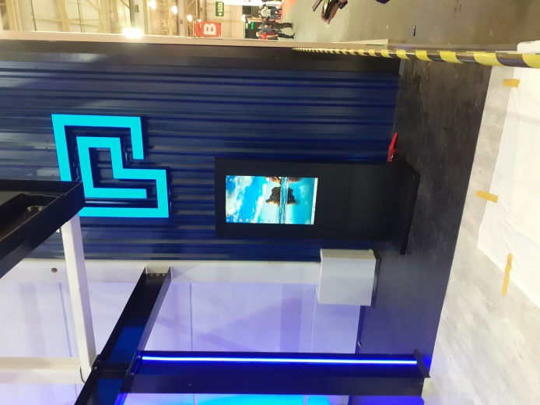 | TOTEM VERTICAL fabricado em aço carbono na cor preta fosco. cabeamento interno. Notebook/minipc interno com 2 portas traseiras chaveada.  Tela de 42 polegadas OPÇÕES: 1) Tela normal para fotos ou videos na vertical.  2) Tela com sistema touch screen para conteúdo interativo  Tela vertical.  Adesivável.
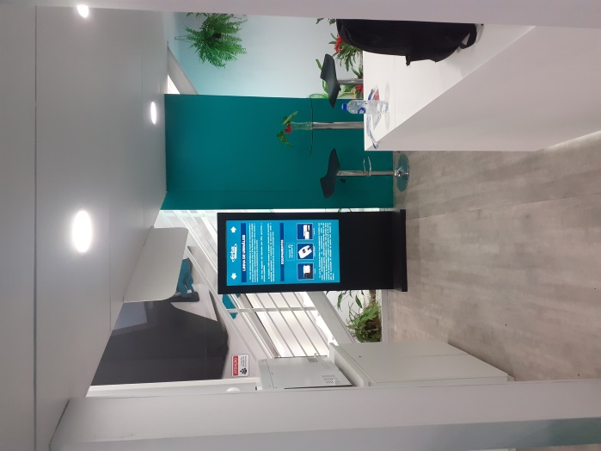 | TOTEM VERTICAL fabricado em aço carbono na cor preta fosco. cabeamento interno. Notebook/minipc interno com 2 portas traseiras chaveada.  Tela de 55 polegadas OPÇÕES: 1) Tela normal para fotos ou videos na vertical.  2) Tela com sistema touch screen para conteúdos interativos  Tela vertical.  Adesivável.

tv led 42” 55” 75”
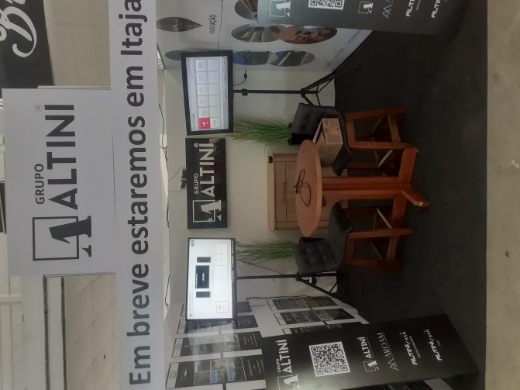 | TV LED 55” Smart., Montagem na parede o estande ou com tripe/pedestal de chão  USB HDMI WIFI  Varia marcas
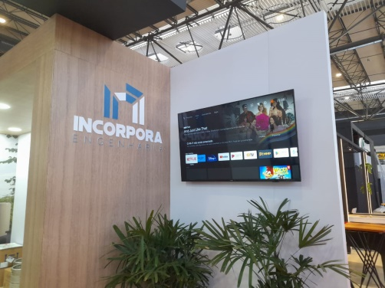 | TV LED 55” Smart., Montagem na parede o estande ou com tripe/pedestal de chão.  USB. HDMI. WIFI  Varias marcas
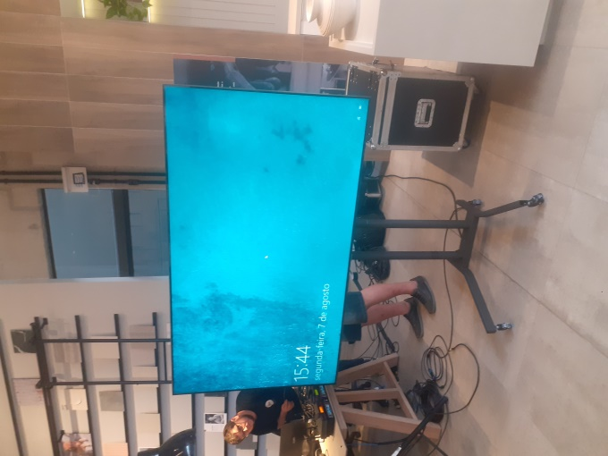 | TV LED 75” Samsung 4K Smart.  Montagem na parede o estande ou com pedestal de chão. Imagens alta qualidade. HDMI USB WIFI

TV COM SISTEMA TOUCH SCREEN
21,5” - 42” - 55” - 75”
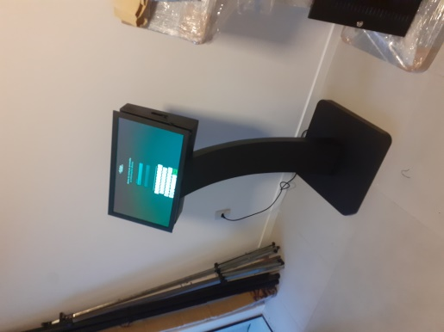 | TV TOUCH SCREEN - LED 21.5” Sistema Touchscreen, inclui notebook/mini pc para seu funcionamento. Montagem na parede do estande ou com tripe/pedestal de chão. Ideal para conteúdo interativo, navegar na internet, sites, catalogos, jogos interativos etc  USB WIFI HDMI controle sem fio.
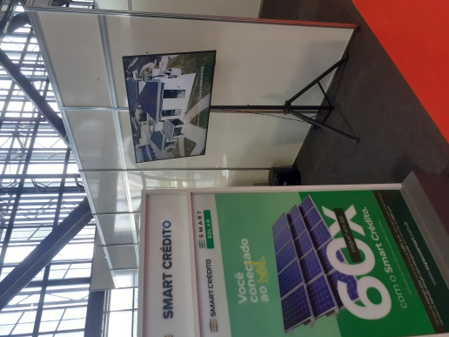 | TV TOUCH SCREEN - LED 42” Sistema Touchscreen, inclui notebook/mini pc para seu funcionamento. Montagem na parede do estande ou com tripe/pedestal de chão. Ideal para conteúdo interativo, navegar na internet, sites, catalogos, jogos interativos etc  USB WIFI HDMI controle sem fio.
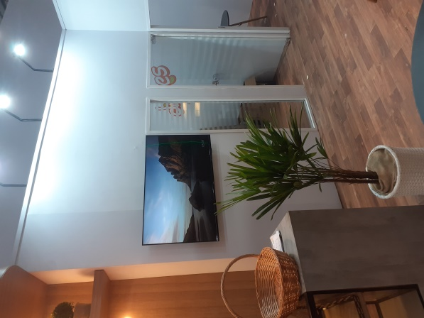 | TV TOUCH SCREEN - LED 55” Sistema Touchscreen, inclui notebook/mini pc para seu funcionamento. Montagem na parede do estande ou com tripe/pedestal de chão. Ideal para conteúdo interativo, navegar na internet, sites, catalogos, jogos interativos etc  USB WIFI HDMI controle sem fio.
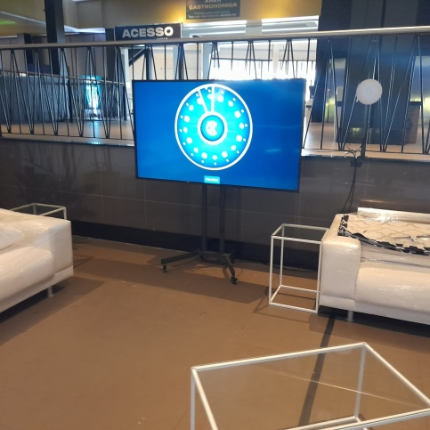 | TV TOUCH SCREEN - LED 75” Sistema Touchscreen, inclui notebook/mini pc para seu funcionamento. Montagem na parede do estande ou com tripe/pedestal de chão. Ideal para conteúdo interativo, navegar na internet, sites, catalogos, jogos interativos etc  USB WIFI HDMI controle sem fio.

video – wall ( varias telas)
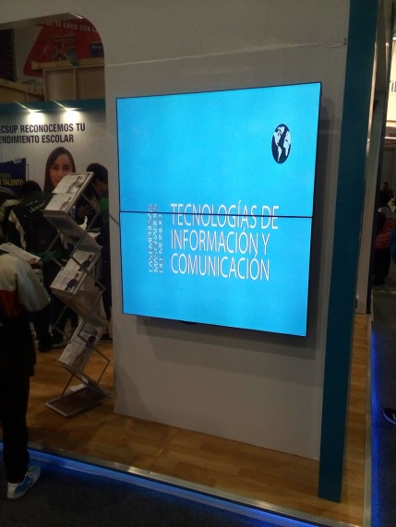 | Video wall montado com 2 tvs led de 42 ou 55” na horizontal ou vertical. 2 telas formando uma unica imagem maior.  Montado na parede ou em pedestais de treliça q20.  Usb wifi hdmi  Processadora e video HDMI para ligar notebook para gerar as imagens. Ideal para apresentações, lanzamentos de produtos, sites, power point, videos de publicidade.
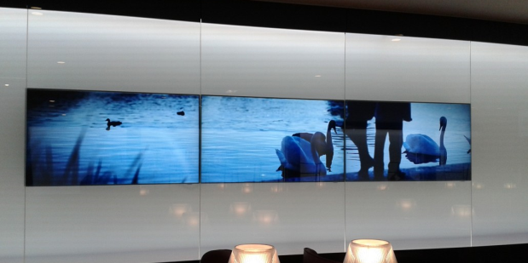 | Video wall montado com 3 tvs led na horizontal. 3 telas de 42 ou 55” formando uma unica imagem maior.  Montado na parede ou em pedestais de treliça q20.  Usb wifi hdmi  Processadora e video HDMI para ligar notebook para gerar as imagens. Ideal para apresentações, lanzamentos de produtos, sites, power point, videos de publicidade.
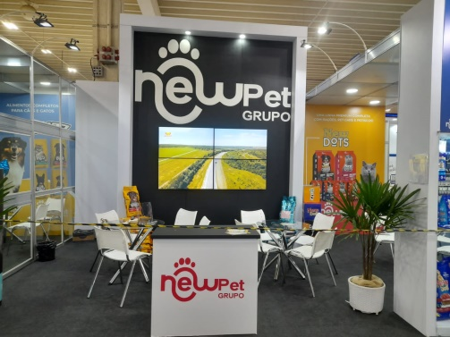 | Video wall montado com 4 tvs led de 42 ou 55” na horizontal. 2x2 telas formando uma unica imagem maior. Etc  Montado na parede ou em pedestais de treliça q20.  Usb wifi hdmi  Processadora e video HDMI para ligar notebook para gerar as imagens. Ideal para apresentações, lanzamentos de produtos, sites, power point, videos de publicidade.

caixas de som – sonorização
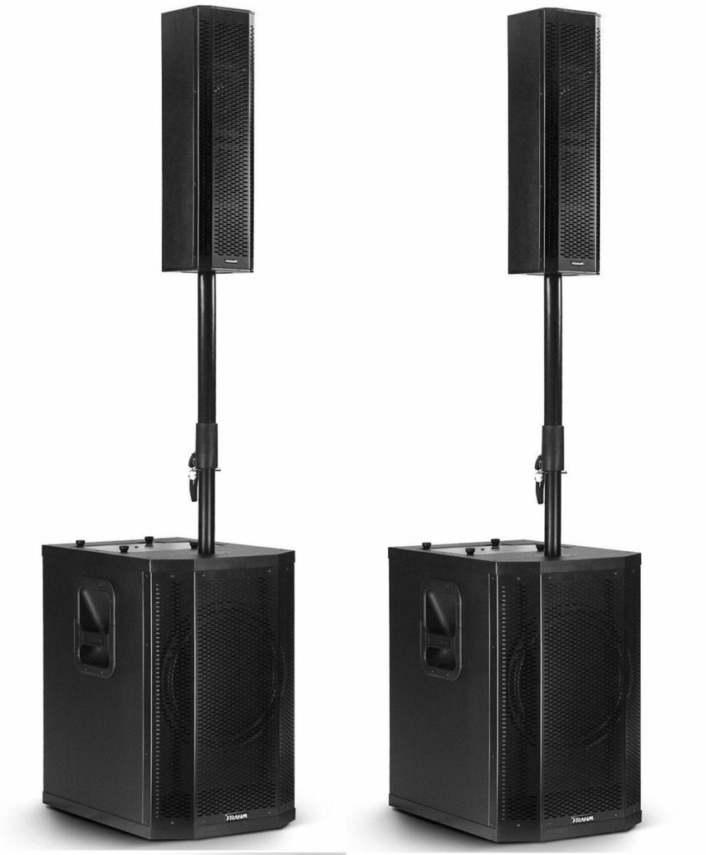 | Torre de som ativa com graves 12” som de qualidade e potência.  Ideal para eventos corporativos, festas, musica, etc  Marca Frahm – JBL Entradas para microfones, line, usb,
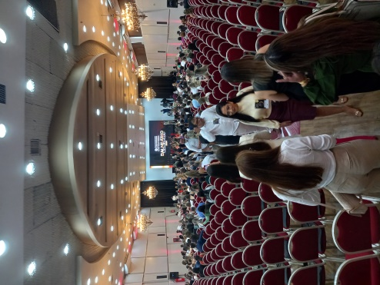 | Sonorização completa para eventos corporativos,  formaturas, festas, palestras.  Mesas e som  Microfones de mão, headset.  Acompnhamento técnico

fotos instantâneas
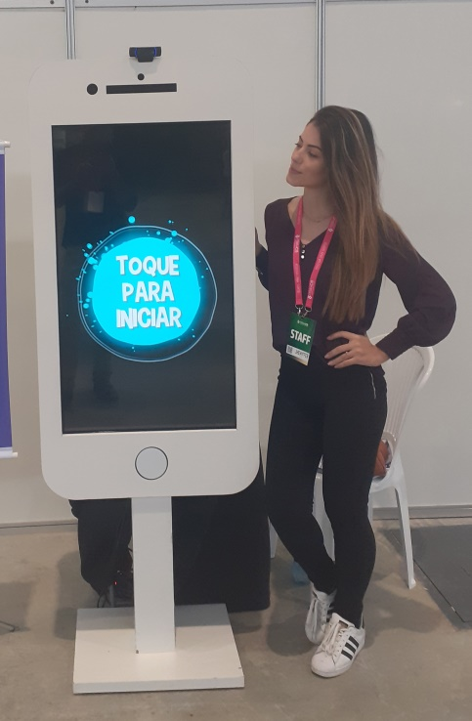 | Totem celular de fotos instantâneas. O totem tem um software – câmera full hd e impressora de fotos profissionais kodak.  Tira fotos e imprime na hora fotos personalizadas, fotos ilimitadas durante o evento. Fotos impressoas em alta qualidade. Cogigo QR para baixar as fotos no celular e compartilhar nas redes.  Tela touch screen interativa de 42 polegadas.
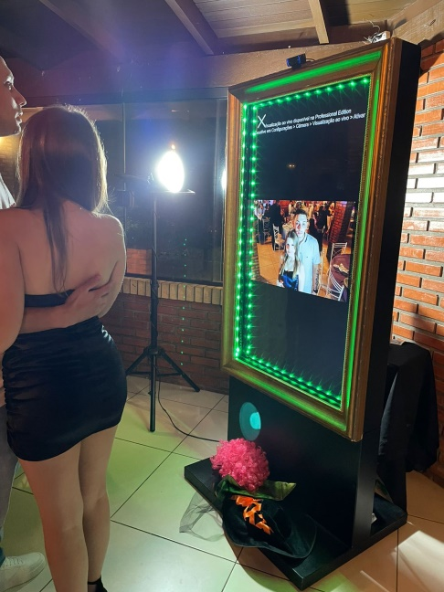 | Espelho mágico de fotos instantâneas. Conta com software – câmera full hd e impressora de fotos profissionais kodak.  Tira fotos e imprime na hora fotos personalizadas, fotos ilimitadas durante o evento. Fotos impressoas em alta qualidade. Cogigo QR para baixar as fotos no celular e compartilhar nas redes.  Iluminação de led colorida – adereços  Tela touch screen interativa de 55 polegadas.

projeção
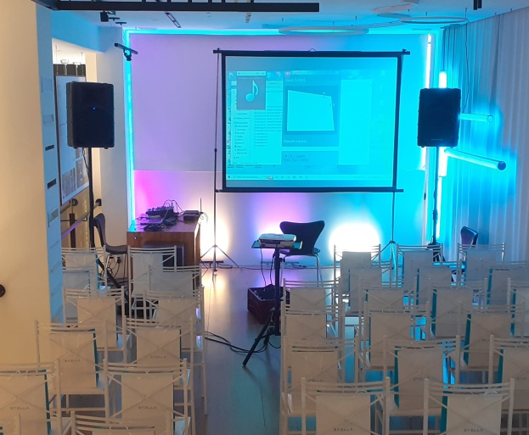 | PROJETORES 3000 LUMENS HDMI – 6500 LUMENS HDMI  Telas de projeção de 100, 120 e 150 polegadas com tripes.  Montagem  Multiprojeção ( projeção para varias telas de projeção simultâneamente)

PAINEL DE LED
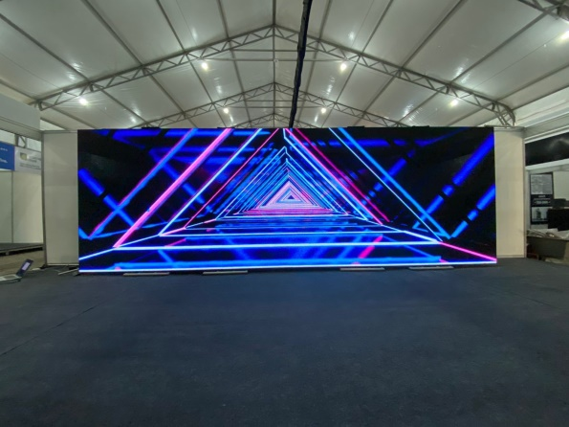 | PAINEL DE LED 3.9 Montagem paa estandes – Eventos corporativos – Formaturas – Feiras e outros.  Montagem em varios tamanhos. 2 x2 – 3x2 – 4x2 – 6x3 e outros...  Imagem de impacto

iluminação
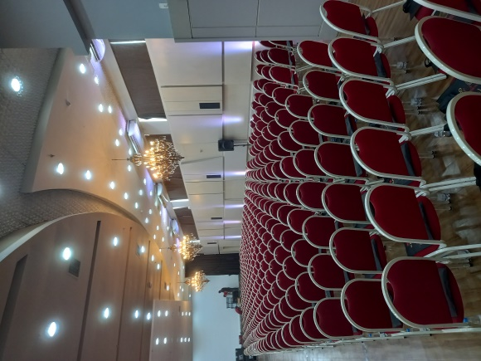 | Iluminação cenica para palcos.  Par led 3w para decoração do local do ambiente.  Varias cores.  Mesa de iluminação para efeitos.  Acompanhamento técnico

TRELIÇAS – BACKDROOP
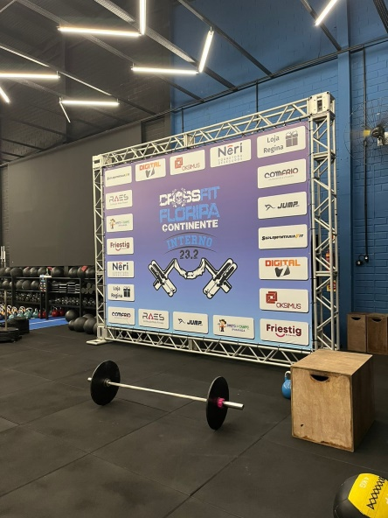 | Montagem de backdroop para fundo de palco, banners, etc  Montagem em varios tamanhos  TRELIÇA Q20

FAÇA UM ORÇAMENTO COM A GENTE!

